STATISTIKOS DEPARTAMENTO
PRIE LIETUVOS RESPUBLIKOS VYRIAUSYBĖS GENERALINIO DIREKTORIAUS
ĮSAKYMAS

DĖL TAURIŲJŲ METALŲ, ŽALIAVŲ IR MEDŽIAGŲ BEI METALŲ LAUŽO STATISTINIŲ ATASKAITŲ FORMŲ PATVIRTINIMO

2008 m. spalio 21 d. Nr. DĮ-193
Vilnius

Įgyvendindamas Lietuvos Respublikos statistikos įstatymo (Žin., 1993, Nr. 54-1048; 1999, Nr. 114-3299) 12 straipsnio 2 dalį, Lietuvos Respublikos tauriųjų metalų ir brangakmenių valstybinės priežiūros įstatymo (Žin., 1995, Nr. 61-1528), Lietuvos Respublikos miškų įstatymo (Žin, 1994, Nr. 96-1872; 2001, Nr. 35-1161) ir Lietuvos Respublikos skirtų realizuoti netauriųjų metalų laužo ir atliekų supirkimo įstatymo (Žin., 2001, Nr. 93-3257) nuostatas:
1. Tvirtinu pridedamas metinio periodiškumo statistinių ataskaitų formas:
1.1. Tauriųjų metalų MI-01;
1.2. Žaliavų ir medžiagų MI-03;
1.3. Metalų laužo MI-05.
2. Laikau netekusiais galios:
2.1. Statistikos departamento prie Lietuvos Respublikos Vyriausybės generalinio direktoriaus 2006 m. lapkričio 8 d. įsakymą Nr. DĮ-204 „Dėl tauriųjų metalų, žaliavų ir medžiagų bei metalų laužo statistinių ataskaitų formų patvirtinimo“ (Žin, 2006, Nr. 126-4816).
2.2. Statistikos departamento prie Lietuvos Respublikos Vyriausybės generalinio direktoriaus 2007 m. lapkričio 14 d. įsakymą Nr. DĮ-241 „Dėl Statistikos departamento prie Lietuvos Respublikos Vyriausybės generalinio direktoriaus 2006 m. lapkričio 8 d. įsakymo Nr. DĮ-204 „Dėl tauriųjų metalų, žaliavų ir medžiagų bei metalų laužo statistinių ataskaitų formų patvirtinimo“ pakeitimo“ (Žin, 2007, Nr. 120-4952).

GENERALINIS DIREKTORIUS ALGIRDAS ŠEMETA
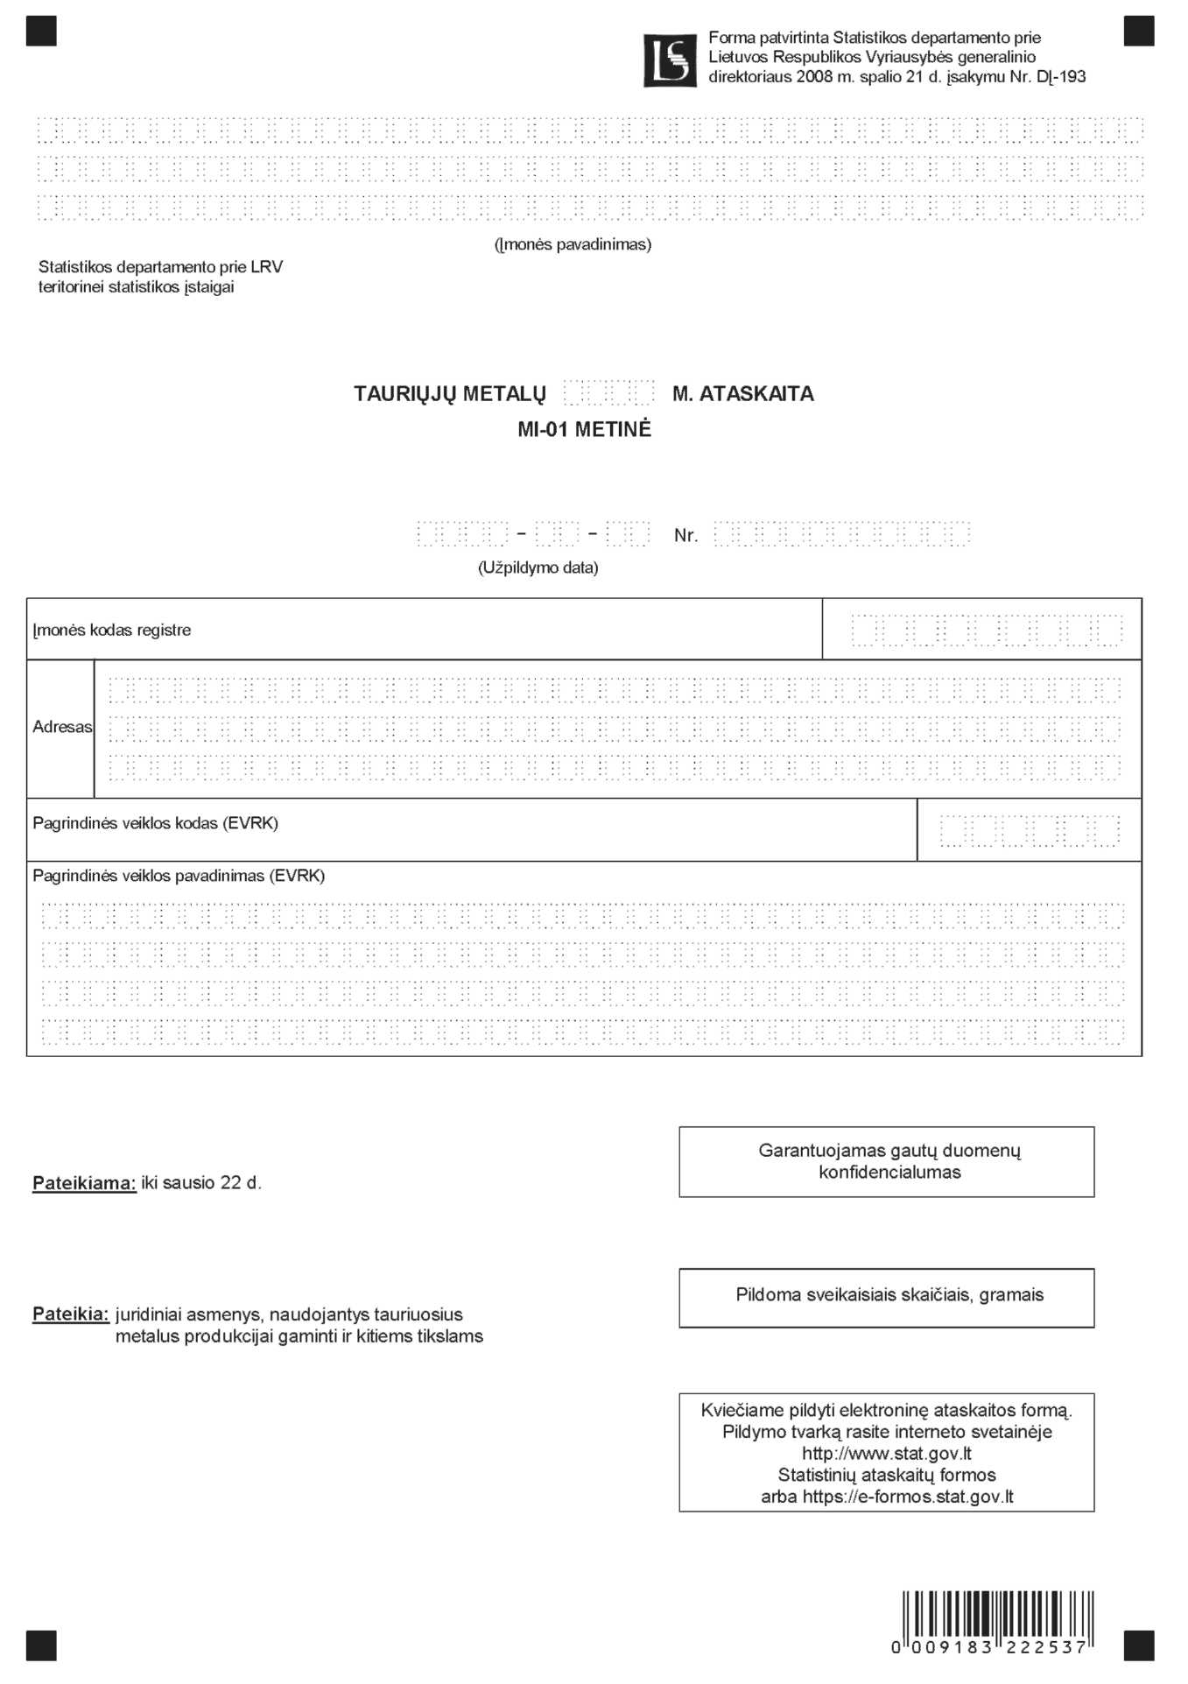

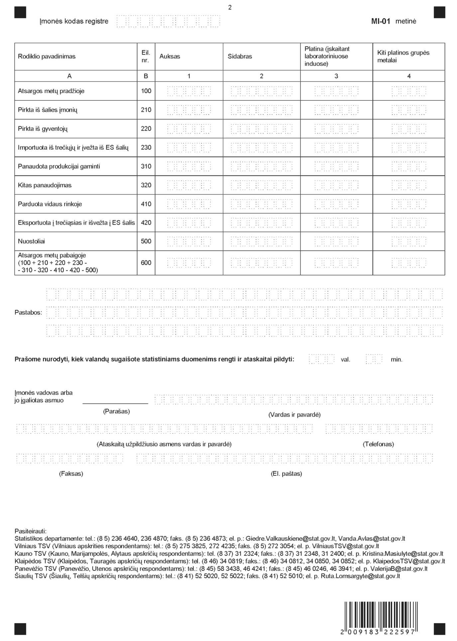
_________________
Tauriųjų metalų metinės ataskaitos
MI-01
1 priedas

INFORMACIJA DĖL METINIO TAURIŲJŲ METALŲ STATISTINIO TYRIMO
(ataskaita MI-01 metinė)

STATISTINIO TYRIMO TEISINIS PAGRINDAS | Lietuvos Respublikos statistikos įstatymas (Žin., 1993, Nr. 54-1048; 1999, Nr. 114-3299), Lietuvos Respublikos tauriųjų metalų ir brangakmenių valstybinės priežiūros įstatymas (Žin., 1995, Nr. 61-1528).
STATISTINIO TYRIMO RŪŠIS, APIMTIS IR TIKSLAS | Atrankinis tyrimas.  Ataskaitą pateikia juridiniai asmenys, naudojantys tauriuosius metalus produkcijai gaminti, mokslo tiriamiesiems ir bandomiesiems darbams atlikti, dantims protezuoti ir kitiems tikslams. Tiriamasis laikotarpis – metai. Tyrimo tikslas – nustatyti tauriųjų metalų kiek[, sunaudojamą produkcijai gaminti, mokslo tiriamiesiems ir bandomiesiems darbams atlikti, dantims protezuoti ir kitiems tikslams.
STATISTINĖS INFORMACIJOS PASKELBIMO LAIKAS IR VIETA | Birželio mėn. – statistikos leidinys „Žaliavos ir medžiagos“, Statistikos departamento prie Lietuvos Respublikos Vyriausybės interneto svetainė www.stat.gov.lt.
STATISTINIŲ DUOMENŲ PATEIKIMO PAREIGA | Lietuvos Respublikos statistikos įstatymo 14 straipsnio 2 dalis:  „Juridiniai asmenys privalo neatlygintinai teikti statistinius duomenis Oficialiosios statistikos darbų programai įgyvendinti.“
STATISTINIŲ DUOMENŲ KONFIDENCIALUMAS | Lietuvos Respublikos statistikos įstatymo 15 straipsnio 2 dalis:  „Oficialiosios statistikos duomenys, jeigu pagal juos tiesiogiai ar netiesiogiai galima identifikuoti respondentą, apie kurį ar kurio veiklos rezultatus buvo surinkti pirminiai statistiniai duomenys, yra konfidencialūs ir saugomi įstatymų nustatyta tvarka.“
STATISTINIŲ DUOMENŲ PATEIKIMO TVARKOS PAŽEIDIMAS | Lietuvos Respublikos statistikos įstatymo 17 straipsnis:  „Fiziniai asmenys, įmonių, įstaigų ar organizacijų vadovai ir kiti atsakingi už oficialiosios statistikos duomenų rengimą ir teikimą asmenys, pažeidę šio [statymo ir kitų su statistika susijusių teisės aktų reikalavimus, atsako pagal Lietuvos Respublikos įstatymus.“  Lietuvos Respublikos administracinių teisės pažeidimų kodekso 1732 straipsnis (Žin., 1992, Nr. 21-610; 2000, Nr. 54-1557):  „Statistinių duomenų nepateikimas nustatyta tvarka oficialiąją statistiką tvarkančioms institucijoms ir įstaigoms arba melagingų statistinių duomenų joms pateikimas užtraukia baudą nuo 500 iki 1000 Lt.  Tokia pat veika, padaryta asmens, bausto administracine nuobauda už šio straipsnio pirmojoje dalyje numatytus pažeidimus – užtraukia baudą nuo 3000 iki 6000 Lt.  Dokumentų, patvirtinančių pateiktus statistinius duomenis, nepateikimas oficialiąją statistiką tvarkančių institucijų ir įstaigų valstybės tarnautojams arba šių dokumentų nuslėpimas, taip pat minėtų valstybės tarnautojų teisėtų reikalavimų nevykdymas užtraukia baudą pareigūnams nuo 500 iki 1000Lt.“
_________________
Tauriųjų metalų metinės ataskaitos
MI-01
2 priedas

PAAIŠKINIMAI TAURIŲJŲ METALŲ ATASKAITAI MI-01 METINEI PILDYTI

1. Tauriųjų metalų ataskaitos MI-01 metinės (toliau – ataskaita) 1–4 skiltyse neišvardyti tauriųjų metalų junginiai perskaičiuojami į metalus atitinkamose skiltyse. Perskaičiuojama taip: junginio ligatūros masė dauginama iš jame esančio tauriojo metalo procento, o gautas rezultatas dalijamas iš 100. Esamas metalo procentas nustatomas iš dokumentų.
2. Ataskaitos 230 eilutėje Importuota iš trečiųjų ir įvežta iš ES šalių nurodomi taurieji metalai, importuojami iš trečiųjų šalių ir įvežami iš ES šalių, [vežimas iš ES šalių nurodomas, jeigu buvo deklaruotas Intrastato ataskaitoje, o tauriųjų metalų importas iš trečiųjų šalių nurodomas tuo atveju, jeigu buvo deklaruotas muitinėje Bendruoju dokumentu pagal muitinės procedūras:
2.1. prekių išleidimas į laisvą apyvartą;
2.2. laikinasis prekių įvežimas perdirbti;
2.3. perdirbtų prekių ir iš jų pagamintų kompensacinių produktų įvežimas (grąžinimas) vidaus vartojimui;
2.4. muitinės prižiūrimas perdirbimas.
3. Ataskaitos 310 eilutėje Panaudota produkcijai gaminti nurodomi juvelyriniams dirbiniams ir kitiems gaminiams gaminti, dantims protezuoti ir sunaudoti taurieji metalai.
4. Ataskaitos 320 eilutėje Kitas panaudojimas nurodomi mokslinio tyrimo tikslams, radiotechnikos, juvelyrinių dirbinių remontui, keramikos ir stiklo apdailos ir pan. darbams sunaudoti taurieji metalai.
5. Ataskaitos 420 eilutėje Eksportuota į trečiąsias ir išvežta į ES šalis nurodomi taurieji metalai, eksportuojami į trečiąsias šalis ir išvežami į ES šalis. Išvežimas į ES šalis nurodomas, jeigu buvo deklaruotas Intrastato ataskaitoje, o tauriųjų metalų eksportas į trečiąsias šalis nurodomas tuo atveju, jeigu buvo deklaruotas muitinėje Bendruoju dokumentu pagal muitinės procedūras:
5.1. negrąžinamasis prekių eksportas;
5.2. laikinasis išvežimas perdirbti;
5.3. perdirbtų prekių išvežimas.
6. Tauriųjų metalų kodai pagal Kombinuotąją nomenklatūrą pateikti lentelėje:

TAURIŲJŲ METALŲ KODAI PAGAL KOMBINUOTĄJĄ NOMENKLATŪRĄ

Taurieji metalai | Matavimo vienetas | Kodai pagal Kombinuotąją nomenklatūrą
Auksas | g | 2843.30; 71.08
Sidabras | g | 2843.21; 2843.29; 2843.90; 71.06
Platina, įskaitant platiną laboratoriniuose induose | g | 7110.11; 7110.19
Kiti platinos grupės metalai (paladis, rodis, iridis, rutenis, osmis) | g | 7110.21; 7110.29; 7110.31; 7110.39; 7110.41; 7110.49
_________________

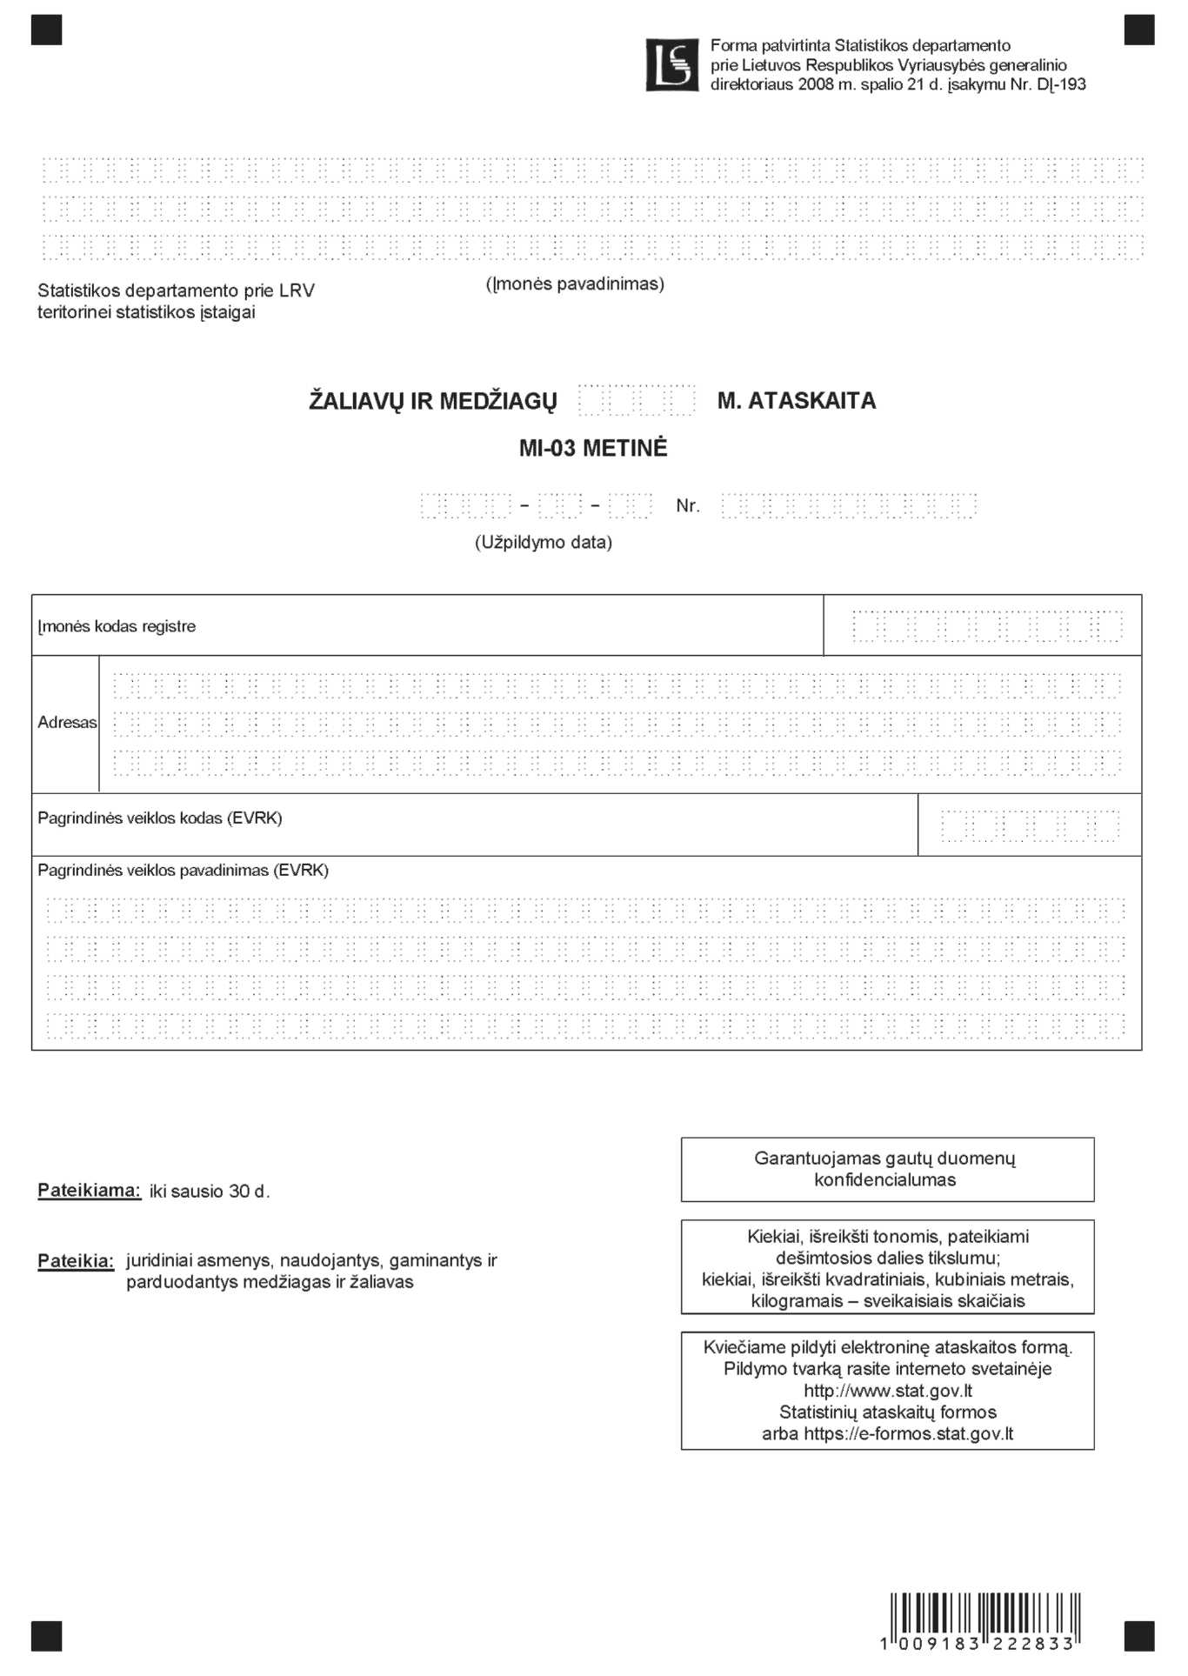

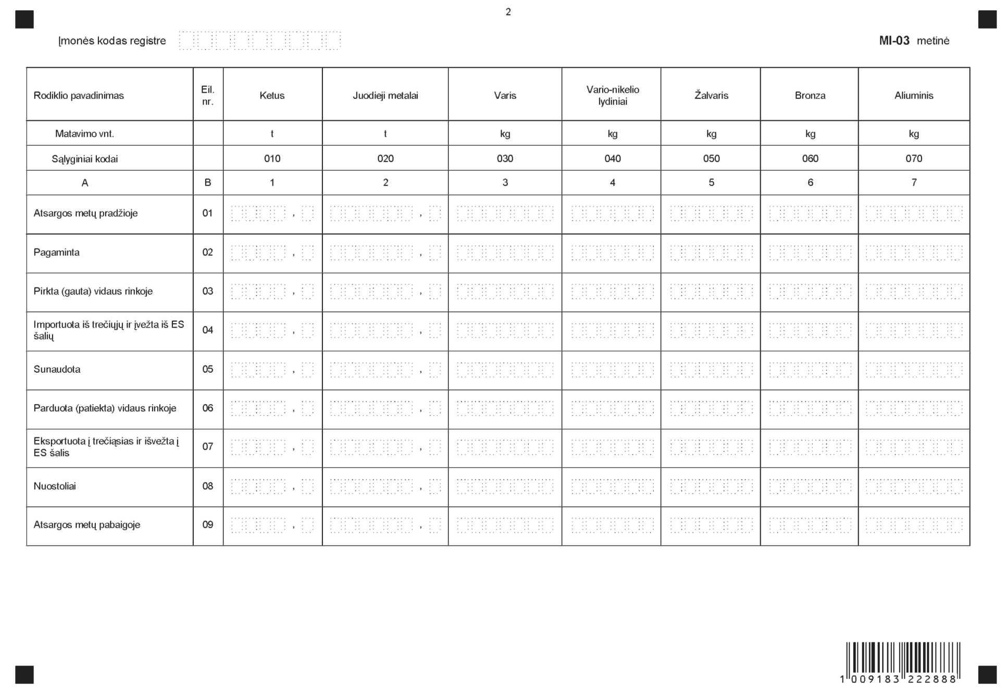

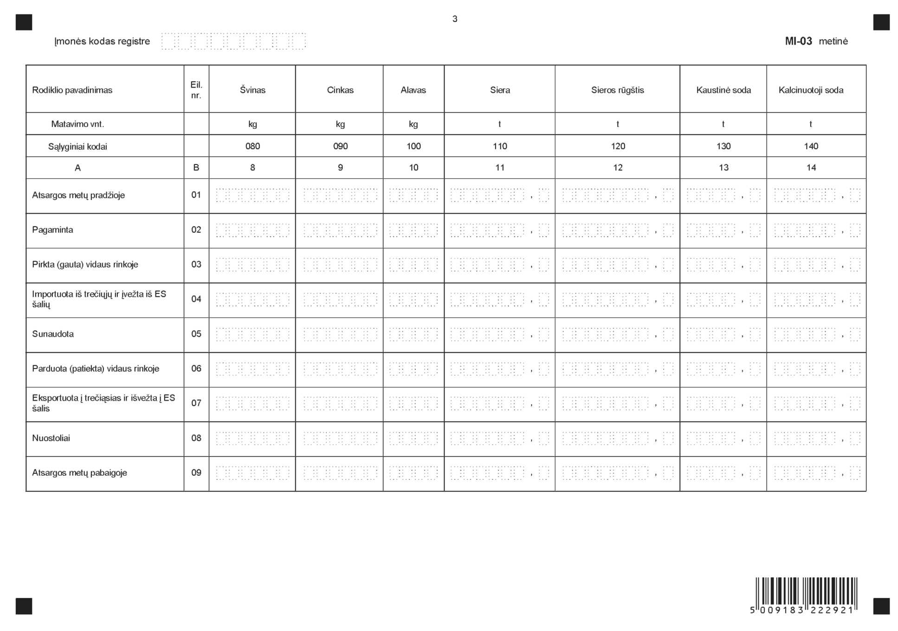

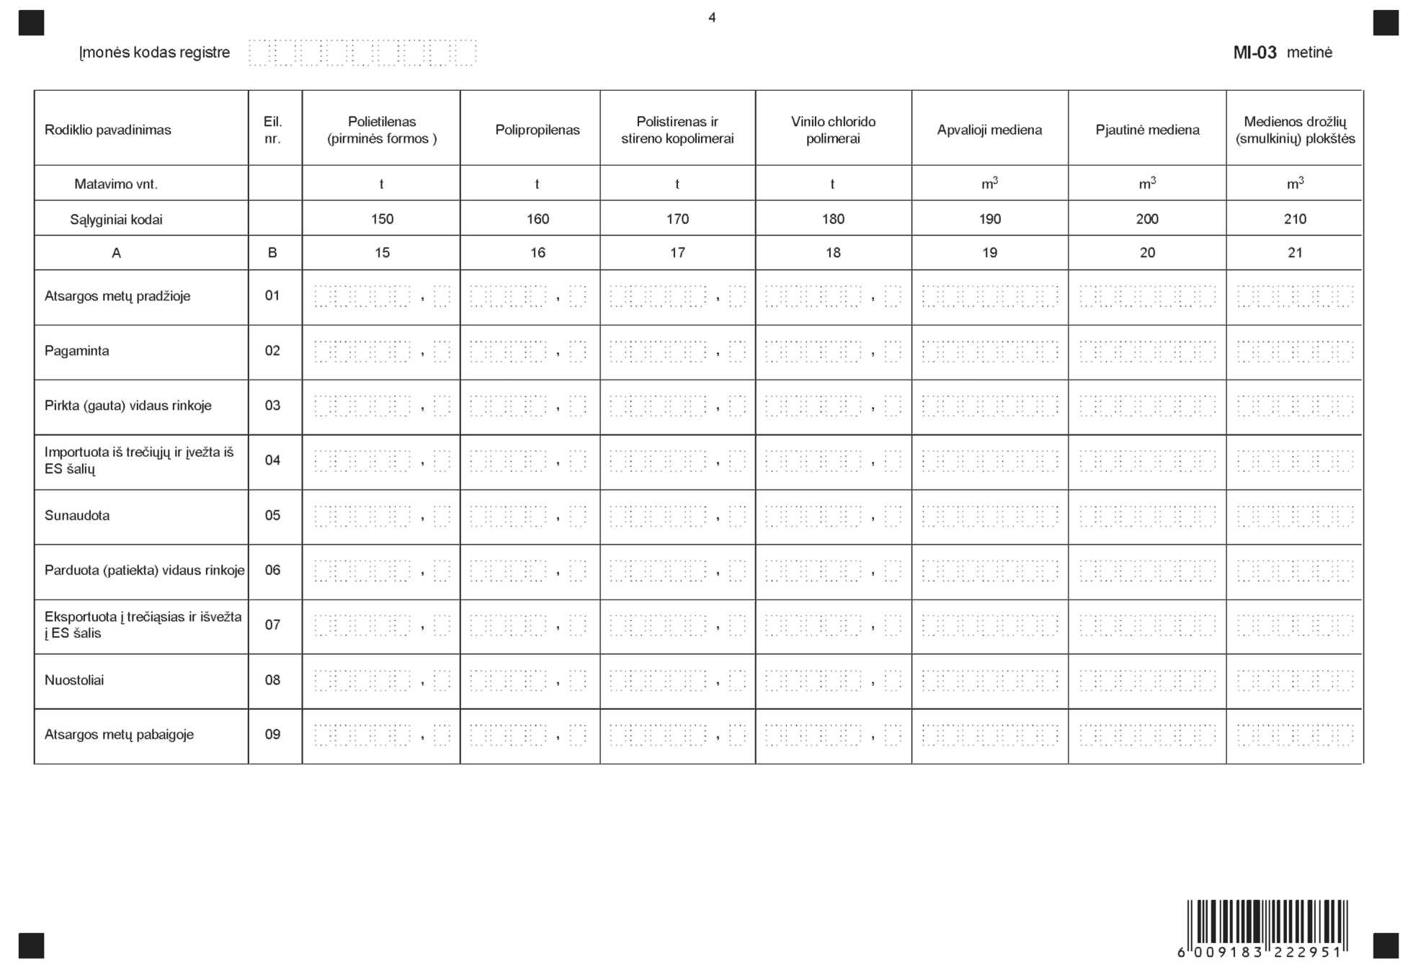

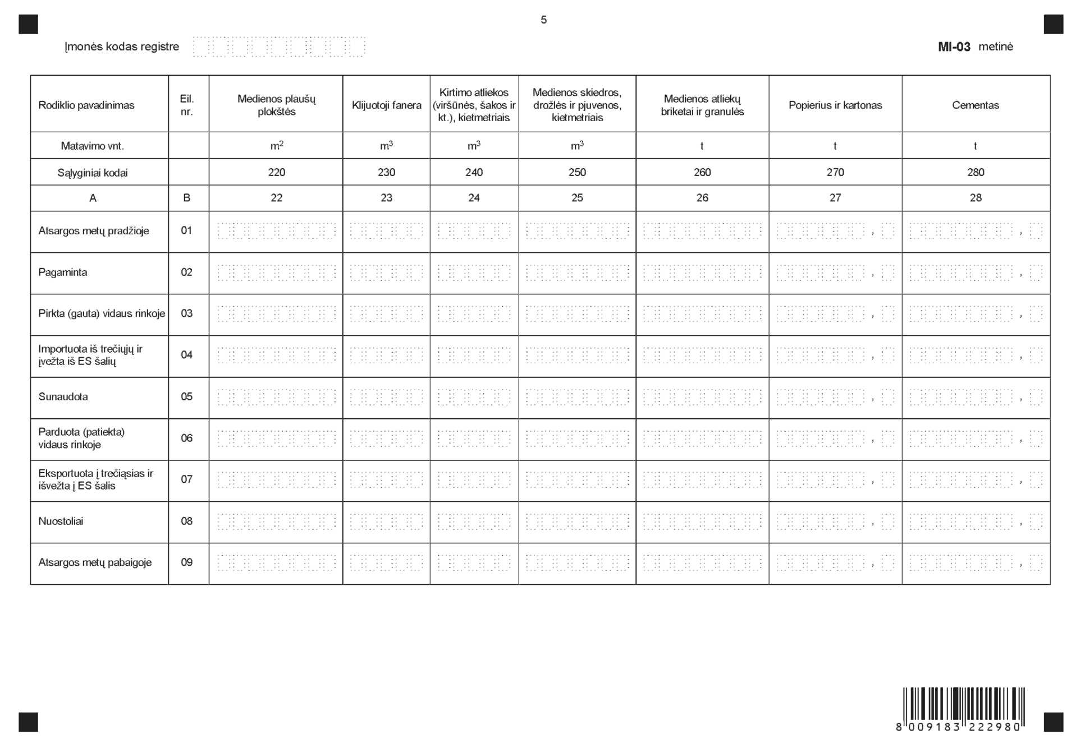

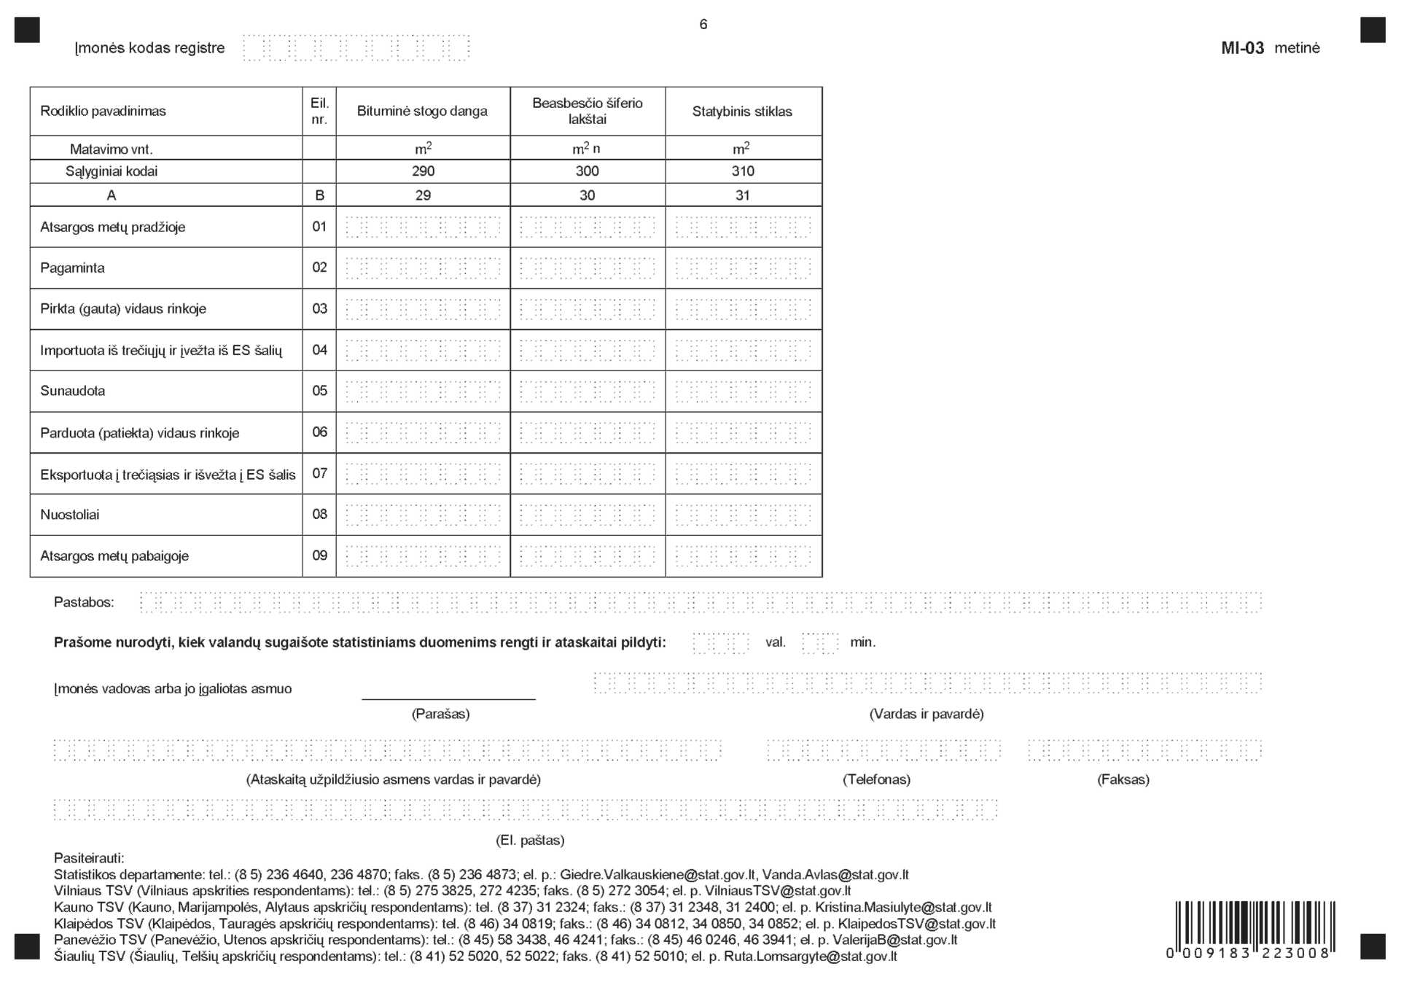
_________________
Žaliavų ir medžiagų metinės ataskaitos
MI-03
1 priedas

INFORMACIJA DĖL METINIO ŽALIAVŲ IR MEDŽIAGŲ STATISTINIO TYRIMO
(ataskaita MI-03 metinė)

STATISTINIO TYRIMO TEISINIS PAGRINDAS | Lietuvos Respublikos statistikos įstatymas (Žin., 1993, Nr. 54-1048; 1999, Nr. 114-3299), Lietuvos Respublikos miškų įstatymas (Žin., 1994, Nr. 96-1872; 2001, Nr. 35-1161).
STATISTINIO TYRIMO RŪŠIS, APIMTIS IR TIKSLAS | Atrankinis tyrimas.  Ataskaitą pateikia juridiniai asmenys, naudojantys, gaminantys ir parduodantys medžiagas ir žaliavas, išvardytas ataskaitoje. Tiriamasis laikotarpis – metai. Tyrimo tikslas – nustatyti pagamintą, sunaudotą žaliavų ir medžiagų kiekį bei jų atsargas.
STATISTINĖS INFORMACIJOS PASKELBIMO LAIKAS IR VIETA | Birželio mėn. – statistikos leidinys „Žaliavos ir medžiagos“, Statistikos departamento prie Lietuvos Respublikos Vyriausybės interneto svetainė www.stat.gov.lt.
STATISTINIŲ DUOMENŲ PATEIKIMO PAREIGA | Lietuvos Respublikos statistikos įstatymo 14 straipsnio 2 dalis:  „Juridiniai asmenys privalo neatlygintinai teikti statistinius duomenis Oficialiosios statistikos darbų programai įgyvendinti.“
STATISTINIŲ DUOMENŲ KONFIDENCIALUMAS | Lietuvos Respublikos statistikos įstatymo 15 straipsnio 2 dalis:  „Oficialiosios statistikos duomenys, jeigu pagal juos tiesiogiai ar netiesiogiai galima identifikuoti respondentą, apie kurį ar kurio veiklos rezultatus buvo surinkti pirminiai statistiniai duomenys, yra konfidencialūs ir saugomi įstatymų nustatyta tvarka.“
STATISTINIŲ DUOMENŲ PATEIKIMO TVARKOS PAŽEIDIMAS | Lietuvos Respublikos statistikos įstatymo 17 straipsnis:  „Fiziniai asmenys, įmonių, įstaigų ar organizacijų vadovai ir kiti atsakingi už oficialiosios statistikos duomenų rengimą ir teikimą asmenys, pažeidę šio įstatymo ir kitų su statistika susijusių teisės aktų reikalavimus, atsako pagal Lietuvos Respublikos įstatymus.“ Lietuvos Respublikos administracinių teisės pažeidimų kodekso 1732 straipsnis (Žin., 1992, Nr. 21-610; 2000, Nr. 54-1557):  „Statistinių duomenų nepateikimas nustatyta tvarka oficialiąją statistiką tvarkančioms institucijoms ir įstaigoms arba melagingų statistinių duomenų joms pateikimas užtraukia baudą nuo 500 iki 1000 Lt. Tokia pat veika, padaryta asmens, bausto administracine nuobauda už šio straipsnio pirmojoje dalyje numatytus pažeidimus – užtraukia baudą nuo 3000 iki 6000 Lt.  Dokumentų, patvirtinančių pateiktus statistinius duomenis, nepateikimas oficialiąją statistiką tvarkančių institucijų ir įstaigų valstybės tarnautojams arba šių dokumentų nuslėpimas, taip pat minėtų valstybės tarnautojų teisėtų reikalavimų nevykdymas užtraukia baudą pareigūnams nuo 500 iki 1000 Lt.“

_________________
Žaliavų ir medžiagų metinės ataskaitos
MI-03
2 priedas

PAAIŠKINIMAI ŽALIAVŲ IR MEDŽIAGŲ ATASKAITAI MI-03 METINEI PILDYTI

1. Žaliavų ir medžiagų ataskaitos MI-03 metinės (toliau – ataskaita) skiltyse Ketus, juodieji metalai nurodomi pirminių formų pavidalą turintys metalai, pusgaminiai, plokšti valcavimo produktai, strypai, juostos, kampuočiai, fasoniniai profiliai, viela ir kt.
2. Dirbiniai iš ketaus, geležies arba plieno (pvz.: vamzdžiai, jungiamosios detalės, atraminės konstrukcijos, bėgiai ir kt.) į ataskaitą neįtraukiami.
3. Ataskaitos skiltyse Polietilenas, polipropilenas, polistireno ir stireno kopolimerai, vinilo chlorido polimerai nurodomos išvardytų plastikų pirminės formos: skysčiai, pastos, milteliai, granulės, dribsniai ir kt.
4. Plėvelė ir kiti dirbiniai iš plastikų į ataskaitą neįtraukiami.
5. Ataskaitos skiltyje Apvalioji mediena nurodoma žaliavinė mediena (su žieve arba be žievės) ir malkinė mediena.
6. Ataskaitos skiltyje Pjautinė mediena nurodomi išilgai pjaustant ar frezuojant rąstą arba didesnio skerspjūvio apvaliąją medieną gauti medienos ruošiniai, kurie gali būti supjaustomi ir (arba) frezuojami.
7. Ataskaitos skiltyje Kirtimo atliekos nurodomos miško kirtimo metu susidariusios atliekos: viršūnės, šakos, žabai, nuopjovos ir kt.
8. Ataskaitos eilutėje Pagaminta nurodomos įmonėje pagamintos medžiagos, skirtos tiek savosioms reikmėms, tiek realizuoti. Šioje eilutėje taip pat nurodomos susidariusios kirtimo ir medienos perdirbimo atliekos.
9. Ataskaitos eilutėje Importuota iš trečiųjų ir įvežta iš ES šalių nurodomos žaliavos ir medžiagos, įvežamos iš ES šalių ir importuojamos iš trečiųjų šalių. įvežimas iš ES šalių nurodomas, jeigu buvo deklaruotas Intrastato ataskaitoje, o medžiagų importas iš trečiųjų šalių nurodomas tuo atveju, jeigu buvo deklaruotas muitinėje Bendruoju dokumentu pagal muitinės procedūras:
9.1. prekių išleidimas į laisvą apyvartą,
9.2. laikinasis prekių įvežimas perdirbti;
9.3. perdirbtų prekių ir iš jų pagamintų kompensacinių produktų įvežimas (grąžinimas) vidaus vartojimui;
9.4. muitinės prižiūrimas perdirbimas.
10. Ataskaitos eilutėje Eksportuota į trečiąsias ir išvežta į ES šalis nurodomos žaliavos ir medžiagos, išvežamos į ES šalis ir eksportuojamos į trečiąsias šalis. Išvežimas į ES šalis nurodomas, jeigu buvo deklaruotas Intrastato ataskaitoje, o medžiagų eksportas į trečiąsias šalis nurodomas tuo atveju, jeigu buvo deklaruotas muitinėje Bendruoju dokumentu pagal muitinės procedūras:
10.1. negrąžinamasis prekių eksportas;
10.2. laikinasis išvežimas perdirbti;
10.3. perdirbtų prekių išvežimas.
11. Beasbesčio šiferio lakštų perskaičiavimo normaliniais kvadratiniais metrais (m2n) koeficientai:

Beasbesčio šiferio lakšto matmenys | Matavimo vnt. | Koeficientai
585 x 920 | lapas | 0,78
875 x 920 | lapas | 1,16
1250 x 920 | lapas | 1,75
1750 x 920 | lapas | 2,5
2600 x 920 | lapas | 3,45
3000 x 920 | lapas | 3,98
1130 x 1750 | lapas | 2,74
1150 x 1130 | lapas | 1,97

_________________
Žaliavų ir medžiagų metinės ataskaitos
MI-03
3 priedas

ŽALIAVŲ IR MEDŽIAGŲ ATASKAITOS MI-03 METINĖ NOMENKLATŪROS PAAIŠKINIMAI

Sąlyginiai kodai | Žaliavos ir medžiagos |  | Kodai ir pavadinimai pagal Kombinuotąją nomenklatūrą
JUODIEJI METALAI
010 | Ketus |  | 7201 Ketus ir veidrodinis ketus, turintys luitų blokų, arba kitų pirminių formų pavidalą.
020 | Juodieji metalai |  | 7206 Geležis ir nelegiruotasis plienas, turintys luitų arba kitų pirminių formų pavidalą.  7207 Geležies arba nelegiruotojo plieno pusgaminiai.  7208 Plokšti valcavimo produktai iš geležies arba iš nelegiruotojo plieno, kurių plotis ne mažesnis kaip 600 mm, karštai valcuoti, neplakiruoti, nepadengti ir neapvilkti.  7209 Plokšti valcavimo produktai iš geležies arba iš nelegiruotojo plieno, kurių plotis ne mažesnis kaip 600 mm, šaltai valcuoti, neplakiruoti, nepadengti ir neapvilkti.  7210 Plokšti valcavimo produktai iš geležies arba iš nelegiruotojo plieno, kurių plotis ne mažesnis kaip 600 mm, plakiruoti, padengti arba apvilkti.  7211 Plokšti valcavimo produktai iš geležies arba iš nelegiruotojo plieno, kurių plotis mažesnis kaip 600 mm, neplakiruoti, nepadengti ir neapvilkti.  7212 Plokšti valcavimo produktai iš geležies arba iš nelegiruotojo plieno, kurių plotis mažesnis kaip 600 mm, plakiruoti, padengti arba apvilkti.  7213 Karštai valcuoti strypai ir juostos iš geležies arba iš nelegiruotojo plieno, netaisyklingai suvyniotų ritinių pavidalo.  7214 Kiti strypai ir juostos iš geležies arba iš nelegiruotojo plieno, po kalimo, karštojo valcavimo, karšto tempimo arba karšto išspaudimo (ekstruzijos) toliau neapdoroti, įskaitant po valcavimo susuktus arba supintus.  7215 Kiti strypai ir juostos iš geležies arba iš nelegiruotojo plieno.  7216 Kampuočiai, fasoniniai profiliai ir specialieji profiliai iš geležies arba iš nelegiruotojo plieno.  7217 Viela iš geležies arba iš nelegiruotojo plieno.  7218 Nerūdijantis plienas, turintis luitų arba kitų pirminių formų pavidalą; nerūdijančio plieno pusgaminiai.  7219 Plokšti valcavimo produktai iš nerūdijančio plieno, kurių plotis ne mažesnis kaip 600 mm.  7220 Plokšti valcavimo produktai iš nerūdijančio plieno, kurių plotis mažesnis kaip 600 mm.  7221 Karštai valcuoti strypai ir juostos iš nerūdijančio plieno netaisyklingai suvyniotų ritinių pavidalo.  7222 Kiti strypai ir juostos iš nerūdijančio plieno; kampuočiai, fasoniniai profiliai ir specialieji profiliai iš nerūdijančio plieno.  7223 Viela iš nerūdijančio plieno.  7224 Kitas legiruotasis plienas, turintis luitų arba kitų pirminių formų pavidalą; kito legiruotojo plieno pusgaminiai.  7225 Plokšti valcavimo produktai iš kito legiruotojo plieno, kurių plotis ne mažesnis kaip 600 mm.  7226 Plokšti valcavimo produktai iš kito legiruotojo plieno, kurių plotis mažesnis kaip 600 mm.  7227 Karštai valcuoti strypai ir juostos iš kito legiruotojo plieno, netaisyklingai suvyniotų ritinių pavidalo.  7228 Kiti strypai ir juostos iš kito legiruotojo plieno; kampuočiai, fasoniniai profiliai ir specialieji profiliai iš kito legiruotojo plieno; tuščiaviduriai gręžimo strypai ir juostos iš legiruotojo arba nelegiruotojo plieno.  7229 Viela iš kito legiruotojo plieno.
SPALVOTIEJI METALAI
030 | Varis | 7403.11 Katodai ir katodų sekcijos.  7403.12 Vielos gamybai skirtos juostos.  7403.13 Ruošiniai.  7403.19 Kitas.  7406.10; 7406.20 Vario milteliai ir žvyneliai.  7407.10 Rafinuotojo vario juostos, strypai ir profiliai.  408.11; 7408.19 Varinė viela iš rafinuotojo vario:  – kurios maksimalus matmuo didesnis kaip 6 mm;  – kurios maksimalus skerspjūvio matmuo didesnis kaip 0,5 mm;  – kurios maksimalus skerspjūvio matmuo ne didesnis kaip 0,5 mm.  7409.11; 7409.19 Rafinuotojo vario plokštės, lakštai ir juostelės, kurių storis didesnis kaip 0,15 mm.  7410.11; 7410.21 Varinė folija (su atspaudais ar įspaudais arba be atspaudų ir įspaudų, su popieriaus, kartono, plastikų arba panašių medžiagų pagrindu arba be pagrindo), kurios storis ne didesnis kaip 0,15 mm (neįskaitant jokio pagrindo storio) iš rafinuotojo vario.  7411.10 Vamzdžiai ir vamzdeliai iš rafinuotojo vario.  7412.10 Vamzdžių ir vamzdelių jungiamosios detalės (fitingai) iš rafinuotojo vario (pvz., movos, alkūnės).
040 | Vario-nikelio lydiniai | 7403.29.00 Vario-nikelio netaurieji lydiniai (melchioras) arba vario-nikelio-cinko netaurieji lydiniai (naujasidabris).  7407.29.10 Juostos, strypai ir profiliai iš vario-nikelio netauriųjų lydinių (melchioro) arba vario-nikelio-cinko netauriųjų lydinių (naujasidabrio).  7408.22 Viela iš vario-nikelio netauriųjų lydinių (melchioro) arba vario-nikelio-cinko netauriųjų lydinių (naujasidabrio).  7409.40 Plokštės, lakštai ir juostelės, kurių storis didesnis kaip 0,15 mm iš vario-nikelio netauriųjų lydinių (melchioro) arba vario-nikelio-cinko netauriųjų lydinių (naujasidabrio).  7411.22; 7412.20 Vamzdžiai, vamzdeliai ir jungiamosios detalės (fitingai) iš vario-nikelio netauriųjų lydinių (melchioro) arba iš vario-nikelio-cinko netauriųjų lydinių (naujasidabrio).
050 | Žalvaris | 7403.21 Vario-cinko netaurieji lydiniai (žalvaris).  7407.21 Juostos, strypai ir profiliai iš vario-cinko netauriųjų lydinių (žalvario). 7408.21 Viela iš vario-cinko netauriųjų lydinių (žalvario).  7409.21; 7409.29 Plokštės, lakštai ir juostelės, kurių storis didesnis kaip 0,15 mm iš vario-cinko netauriųjų lydinių (žalvario).  7411.21; 7412.20 Vamzdžiai, vamzdeliai ir jungiamosios detalės (fitingai) iš vario-cinko netauriųjų lydinių (žalvario).
060 | Bronza | 7403.22 Neapdoroti vario-alavo netaurieji lydiniai (bronza).  7409.31; 7409.39 Plokštės, lakštai ir juostelės, kurių storis didesnis kaip 0,15 mm, iš vario-alavo netauriųjų lydinių (bronzos).
070 | Aliuminis | 7601 Neapdorotas aliuminis.  7603 Aliuminio milteliai ir žvyneliai.  7604 Aliuminio strypai, juostos ir profiliai.  7605 Aliumininė viela.  7606 Aliumininės plokštės, lakštai ir juostelės, kurių storis didesnis kaip 0,2 mm.  7607 Aliumininė folija (su atspaudais ar įspaudais arba be atspaudų ir įspaudų, su popieriaus, kartono, plastikų ar panašių medžiagų pagrindu arba be pagrindo), kurios storis (neįskaitant jokio pagrindo storio) ne didesnis kaip 0,2 mm.  7608 Aliuminio vamzdžiai ir vamzdeliai.  7609 Aliumininės vamzdžių arba vamzdelių jungiamosios detalės (fitingai) (pvz., movos, alkūnės).
080 | Švinas | 7801 Neapdorotas švinas.  7804 Švino plokštės, lakštai, juostelės ir folija; švino milteliai ir žvyneliai. 7806.00.30 Švino strypai, juostos, profiliai ir viela.  7806.00.50 Švino vamzdžiai, vamzdeliai ir vamzdžių arba vamzdelių jungiamosios detalės (fitingai) (pvz., movos, alkūnės).
090 | Cinkas | 7901 Neapdorotas cinkas.  7903 Cinko dulkės, milteliai ir žvyneliai.  7904 Cinko strypai, juostos, profiliai ir viela.  7905 Cinko plokštės, lakštai, juostelės ir folija.  7907.00.10 Cinko vamzdžiai, vamzdeliai ir vamzdžių arba vamzdelių jungiamosios detalės (fitingai) (pvz., movos, alkūnės).
100 | Alavas | 8001 Neapdorotas alavas.  8003 Alavo strypai, juostos, profiliai ir viela.  8007.00.10 Alavo plokštės, lakštai ir juostelės, kurių storis didesnis kaip 0,2 mm.  8007.00.30 Alavo folija (su atspaudais ar įspaudais arba be atspaudų ir įspaudų, su popieriaus, kartono, plastikų arba panašių medžiagų pagrindu arba be pagrindo), kurios storis (neįskaitant jokio pagrindo storio) ne didesnis kaip 0,2 mm; alavo milteliai ir žvyneliai.  8007.00.50 Alavo vamzdžiai, vamzdeliai ir vamzdžių arba vamzdelių jungiamosios detalės (fitingai) (pvz., movos, alkūnės).
CHEMIKALAI
110 | Siera | 2503 Visų rūšių siera, išskyrus sublimacinę, nusodinamąją sierą ir koloidinę sierą.  2802 Siera, sublimacinė arba nusodinamoji; koloidinė siera.
120 | Sieros rūgštis | 2807 Sieros rūgštis (sulfato rūgštis); oleumas.
130 | Kaustinė soda | 2815.11 Natrio hidroksidas (kaustinė soda) kietos būsenos.  2815.12 Natrio hidroksido vandeninis tirpalas (natrio šarmo tirpalas).
140 | Kalcinuotoji soda | 2836.20 Dinatrio karbonatas.
150 | Polietilenas (pirminės formos) | 3901.10 Polietilenas, kurio savitasis sunkis mažesnis kaip 0,94. 3901.20 Polietilenas, kurio savitasis sunkis ne mažesnis kaip 0,94.
160 | Polipropilenas | 3902.10 Polipropilenas.
170 | Polistirenas ir stireno kopolimerai | 3903 Stireno polimerai, pirminės formos.
180 | Vinilo chlorido polimerai | 3904 Vinilochlorido arba kitų halogenintų olefinų polimerai, pirminės formos.
MEDIENA
190 | Apvalioji mediena | 4401.10 Malkinė mediena.  4403 Žaliavinė mediena, nuo kurios nuskusta arba nenuskusta žievė ir brazdas, kuri grubiai aptašyta suformuojant kvadrato skerspjūvį arba neaptašyta.
200 | Pjautinė mediena | 4407 Mediena, kurios storis didesnis kaip 6 mm, išilgai perpjauta arba perskelta, nudrožta arba be žievės, obliuota arba neobliuota, šlifuota arba nešlifuota, sujungta arba nesujungta galais.
210 | Medienos drožlių (smuikinių) plokštės | 4410 Medienos drožlių plokštės ir panašios plokštės (pavyzdžiui, iš orientuotų skiedrelių sluoksnių (OSB) ir sluoksninės plokštės iš medienos arba iš kitų panašių į medieną medžiagų, aglomeruotos arba neaglomeruotos dervomis arba kitais organiniais rišikliais.
220 | Medienos plaušų plokštės | 4411 Medienos plaušų plokštės iš medienos arba iš kitų panašių į medieną medžiagų, surištos arba nesurištos dervomis arba kitomis organinėmis medžiagomis.
230 | Klijuotoji fanera | 4412.31, 4412.32.00, 4412.39.00 Klijuotoji fanera, sudaryta tik iš medienos lakštų, kurių kiekvieno storis ne didesnis kaip 6 mm.
240 | Kirtimo atliekos (viršūnės, šakos ir kt.) |  |  | 4401.10 Kirtimo atliekos (viršūnės, šakos, žabai, nuopjovos).
250 | Medienos skiedros, drožlės ir pjuvenos |  |  | 4401.21, 4401.22 Medienos skiedros arba drožlės (spygliuočių ir ne spygliuočių).  4401.30.10 Pjuvenos.
260 | Medienos atliekų briketai ir granulės |  |  | 4401.30.90 Medienos atliekos, turinčios briketų arba granulių pavidalą.
270 | Popierius ir kartonas |  |  | 4801 Laikraštinis ritininis arba lakštinis popierius.  4802 Nepadengtas popierius ir kartonas, naudojami rašyti, spausdinti ir kitiems grafinio atvaizdavimo tikslams, neperforuotas perfokortų ir perfojuostų ritininis arba stačiakampiais lakštais popierius, išskyrus popierių, klasifikuojamą 48.01 arba 48.03 pozicijose; rankų darbo popierius ir kartonas.  4803 Žaliavinis popierius, naudojamas tualetiniam popieriui, veido servetėlėms, rankšluosčiams arba vystyklams gaminti ir panašus popierius, naudojamas buitinėms arba higieninėms reikmėms, celiuliozinė vata ir celiuliozės pluoštų klodai, krepinis arba nekrepinis, klostytas arba neklostytas, įspaustinis arba neįspaustinis, perforuotas arba neperforuotas, dažytu arba nedažytu, dekoruotu arba nedekoruotu paviršiumi, su atspaudais arba be atspaudų, ritininis arba lakštinis.  4804 Nepadengtas ritininis arba lakštinis kraftpopierius ir kartonas, išskyrus klasifikuojamus 48.02 arba 48.03 pozicijose.  4805 Kitas nepadengtas ritininis arba lakštinis popierius ir kartonas, toliau neapdorotas ir neperdirbtas.  4806 Augalinis pergaminas, riebalams nelaidus popierius, kalkės, blizgusis pergamentinis popierius ir kitas blizgusis, skaidrus arba pusiau permatomas ritininis arba lakštinis popierius.  4807 Kombinuotas ritininis arba lakštinis popierius ir kartonas (pagamintas adhezyvu suklijuojant plokščius popieriaus arba kartono sluoksnius), nepadengtu paviršiumi arba neįmirkytas, viduje sutvirtintas arba nesutvirtintas.  4810 Popierius ir kartonas, iš vienos arba abiejų pusių padengti kaolinu ar kitomis neorganinėmis medžiagomis, su rišikliais arba be jų, nepadengti jokiais kitais apvalkalais, dažytu ar nedažytu, dekoruotu ar nedekoruotu paviršiumi, su atspaudais arba be atspaudų.  4813 Rūkomasis popierius, supjaustytas arba nesupjaustytas pagal nustatytus matmenis, taip pat knygelių arba tūtelių pavidalo.
STATYBINĖS MEDŽIAGOS
280 | Cementas |  |  | Portlandcementis:  2523.21 Baltasis cementas, dirbtiniu būdu nudažytas arba nenudažytas.  2523.29 Kitas.  2523.30 Aliuminatinis cementas.  2523.90 Kiti hidrauliniai cementai (aukštakrosnių ir kiti).
290 | Bituminė stogo danga |  |  | 6807 Dirbiniai iš asfalto arba panašių medžiagų (pavyzdžiui, iš naftos bitumo arba iš akmens anglių dervos pikio).
300 | Beasbesčio šiferio lakštai |  |  | 6811.81.00 Gofruoti lakštai, kurių sudėtyje nėra asbesto.
310 | Statybinis stiklas |  |  | 7003 Lietinis ir valcuotasis stiklas, turintys lakštų arba profilių pavidalą, padengti absorbciniu, atspindinčiu arba neatspindinčiu sluoksniu ar be tokio sluoksnio, bet kitu būdu neapdorotas.  7004 Temptasis ir pūstinis stiklas, lakštai, padengti absorbciniu, atspindinčiu arba neatspindinčiu sluoksniu ar be tokio sluoksnio, bet kitu būdu neapdoroti.  7005 Flotacinis stiklas ir stiklas šlifuotu arba poliruotu paviršiumi, lakštai, padengti absorbciniu, atspindinčiu arba neatspindinčiu sluoksniu ar be tokio sluoksnio, bet kitu būdu neapdorotas.
_________________
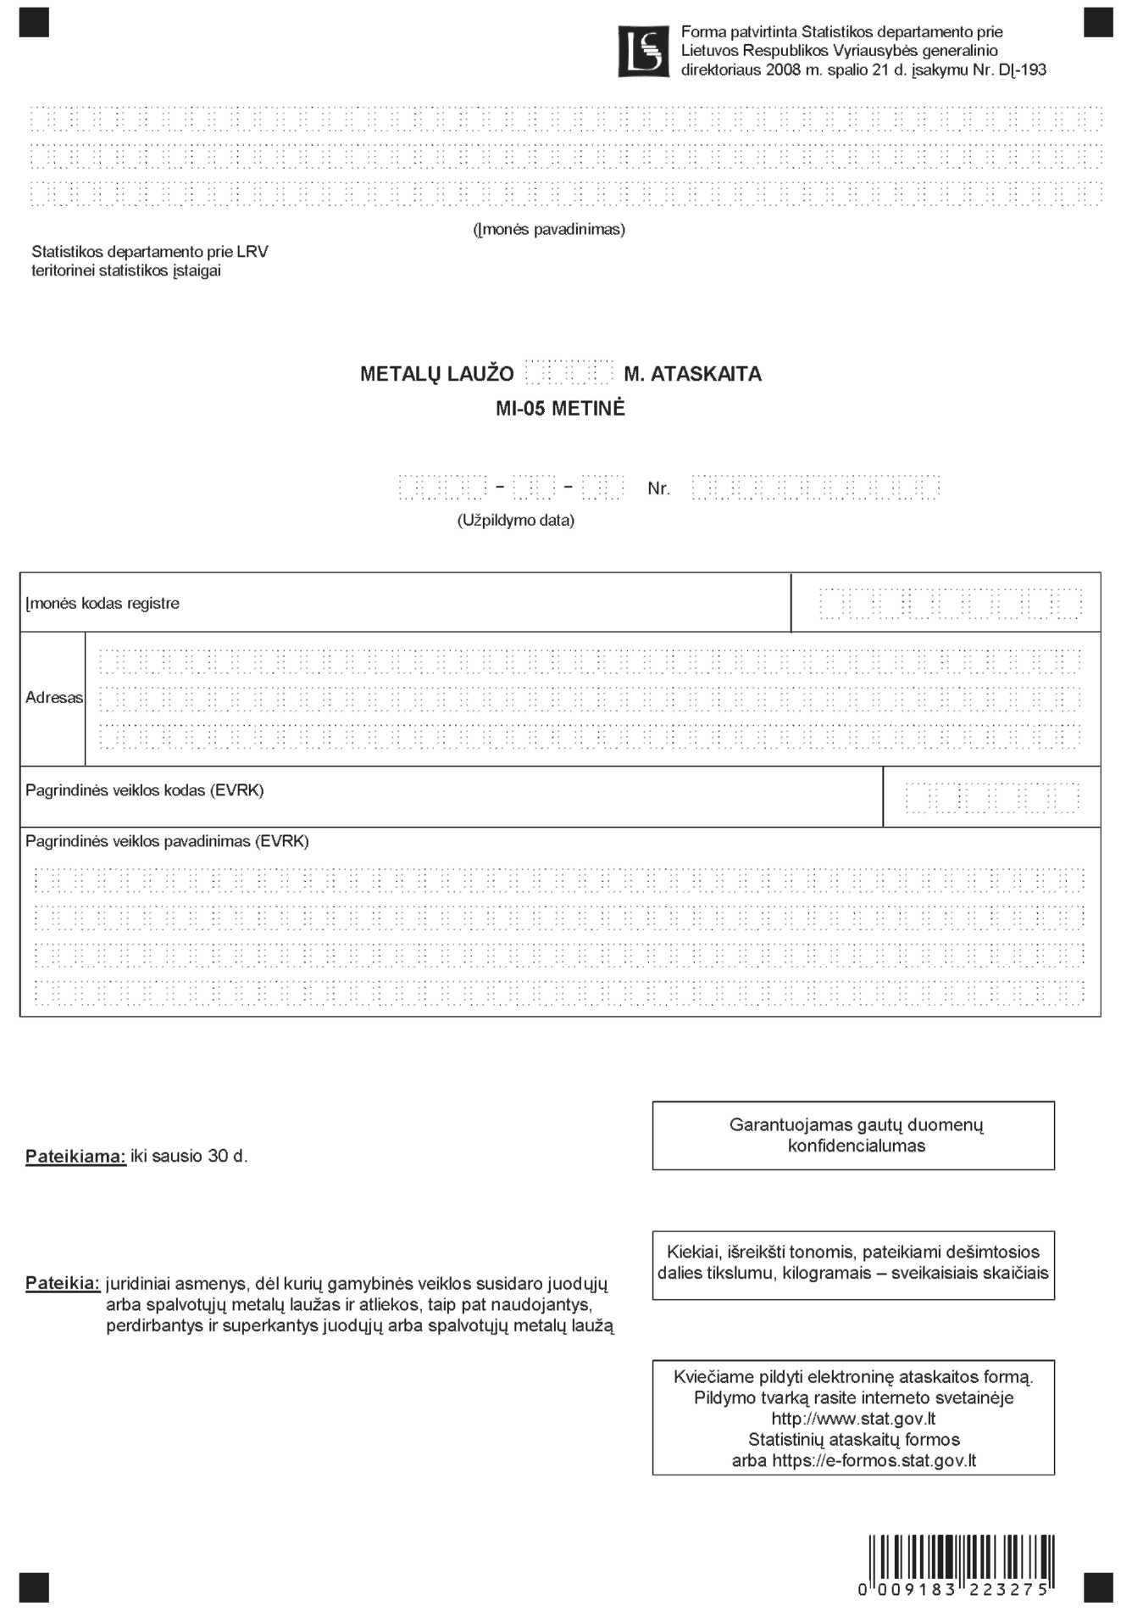

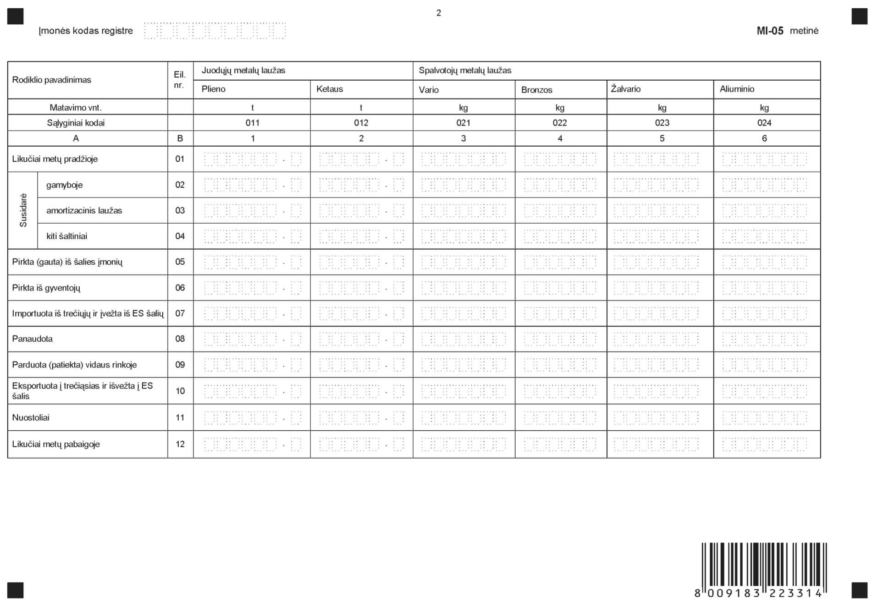

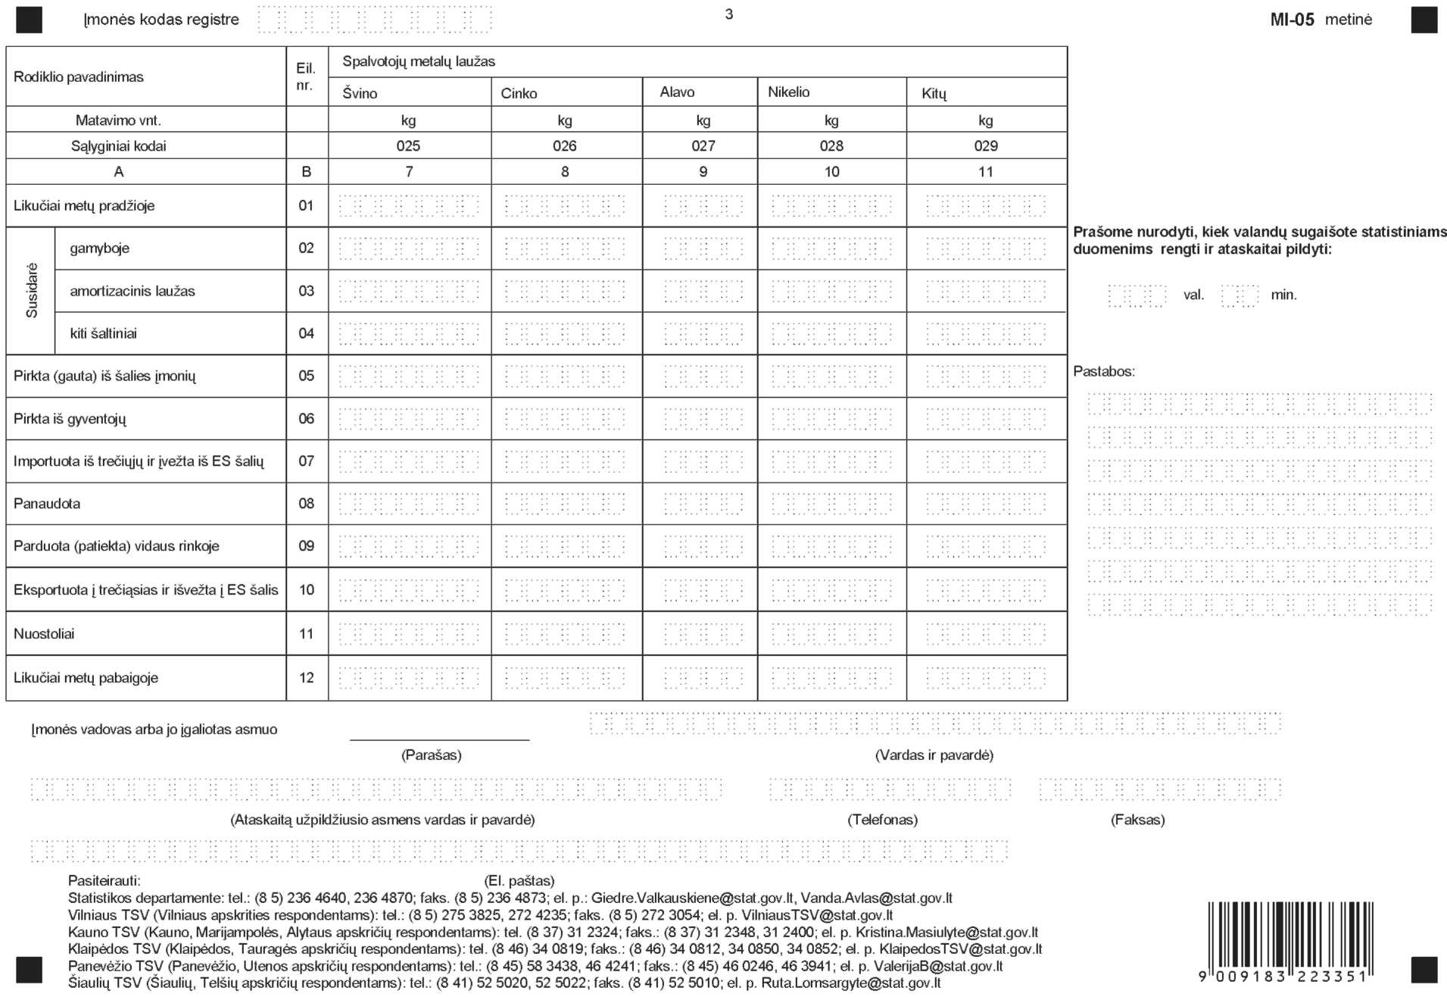
_________________

Metalų laužo metinės ataskaitos MI-05
1 priedas

INFORMACIJA DĖL METINIO METALŲ LAUŽO STATISTINIO TYRIMO
(ataskaita MI-05 metinė)

STATISTINIO TYRIMO TEISINIS PAGRINDAS | Lietuvos Respublikos statistikos įstatymas (Žin., 1993, Nr. 54-1048; 1999, Nr. 114-3299), Lietuvos Respublikos skirtų realizuoti netauriųjų metalų laužo ir atliekų supirkimo įstatymas (Žin., 2001, Nr. 93-3257).
STATISTINIO TYRIMO RŪŠIS, APIMTIS IR TIKSLAS | Atrankinis tyrimas.  Ataskaitą pateikia juridiniai asmenys, dėl kurių gamybinės veiklos susidaro juodųjų arba spalvotųjų metalų laužas ir atliekos, taip pat juridiniai asmenys, naudojantys, perdirbantys juoduosius arba spalvotuosius metalus, superkantys juodųjų arba spalvotųjų metalų laužą ir jų atliekas realizuoti arba produkcijai gaminti. Tiriamasis laikotarpis – metai. Tyrimo tikslas – nustatyti, kiek susidaro ir kiek sunaudojama produkcijai gaminti ir kitiems tikslams juodųjų ir spalvotųjų metalų laužo.
STATISTINĖS INFORMACIJOS PASKELBIMO LAIKAS IR VIETA | Birželio mėn. – statistikos leidinys „Žaliavos ir medžiagos“, Statistikos departamento prie Lietuvos Respublikos Vyriausybės interneto svetainė www.stat.gov.lt.
STATISTINIŲ DUOMENŲ PATEIKIMO PAREIGA | Lietuvos Respublikos statistikos įstatymo 14 straipsnio 2 dalis:  „Juridiniai asmenys privalo neatlygintinai teikti statistinius duomenis Oficialiosios statistikos darbų programai įgyvendinti.“
STATISTINIŲ DUOMENŲ KONFIDENCIALUMAS | Lietuvos Respublikos statistikos įstatymo 15 straipsnio 2 dalis:  „Oficialiosios statistikos duomenys, jeigu pagal juos tiesiogiai ar netiesiogiai galima identifikuoti respondentą, apie kurį ar kurio veiklos rezultatus buvo surinkti pirminiai statistiniai duomenys, yra konfidencialūs ir saugomi įstatymų nustatyta tvarka.“
STATISTINIŲ DUOMENŲ PATEIKIMO TVARKOS PAŽEIDIMAS | Lietuvos Respublikos statistikos įstatymo 17 straipsnis:  „Fiziniai asmenys, įmonių, įstaigų ar organizacijų vadovai ir kiti atsakingi už oficialiosios statistikos duomenų rengimą ir teikimą asmenys, pažeidę šio įstatymo ir kitų su statistika susijusių teisės aktų reikalavimus, atsako pagal Lietuvos Respublikos įstatymus.“ Lietuvos Respublikos administracinių teisės pažeidimų kodekso 1732 straipsnis (Žin., 1992, Nr. 21-610; 2000, Nr. 54-1557):  „Statistinių duomenų nepateikimas nustatyta tvarka oficialiąją statistiką tvarkančioms institucijoms ir įstaigoms arba melagingų statistinių duomenų joms pateikimas užtraukia baudą nuo 500 iki 1000 Lt.  Tokia pat veika, padaryta asmens, bausto administracine nuobauda už šio straipsnio pirmojoje dalyje numatytus pažeidimus – užtraukia baudą nuo 3000 iki 6000 Lt.  Dokumentų, patvirtinančių pateiktus statistinius duomenis, nepateikimas oficialiąją statistiką tvarkančių institucijų ir įstaigų valstybės tarnautojams arba šių dokumentų nuslėpimas, taip pat minėtų valstybės tarnautojų teisėtų reikalavimų nevykdymas užtraukia baudą pareigūnams nuo 500 iki 1000 Lt.“

_________________
Metalų laužo metinės ataskaitos MI-05
2 priedas

PAAIŠKINIMAI METALŲ LAUŽO ATASKAITAI MI-05 METINEI PILDYTI

1. Metalų laužo ataskaitos MI-05 metinės (toliau – ataskaita) eilutėje Gamyboje nurodomas juodųjų ar spalvotųjų metalų laužas ir atliekos, susidarančios: mechaniškai apdirbant metalus, gaminant liejinius, pjaustant metalus elektrolankiniu ir kt. būdais, statybos ir montavimo darbuose, gaminant metalines konstrukcijas ir gelžbetoninius gaminius, galvaniškai ar kt. būdu dengiant detales, atliekant elektros montavimo darbus, ruošiant supirktą juodųjų ar spalvotųjų metalų laužą ir atliekas realizuoti ir pan. Šioje eilutėje nurodomas gaminant nustatytas ir nurašytas (nepanaudotas) detalių brokas.
2. Ataskaitos eilutėje Amortizacinis laužas nurodomas juodųjų arba spalvotųjų metalų laužas, susidaręs po kapitalinio ir einamojo remonto bei likvidavus ilgalaikį materialųjį turtą. Taip pat nurodomos į laužą atiduotos metalinės formos, padėklai, velenėliai ir kt. technologinė įranga, įrankiai, įtaisai, inventorius, kristalizatorių, katalizatorių ir cheminių reaktyvų laužas. Šioje eilutėje nurodomi panaudoti spaudmenys pagal švino ir alavo svorį, švinas, kadmis ir nikelis iš išeikvotų akumuliatorių.
3. Ataskaitos eilutėje Kiti šaltiniai nurodomas įmonės teritorijoje surinktas laužas: ne gamybiniuose padaliniuose, metalas nuo pakuočių, į laužą nurašyti nesumontuoti įrengimai, gamybinės paskirties gaminiai, pusfabrikačiai ir kt.
4. Ataskaitos eilutėje Importuota iš trečiųjų ir įvežta iš ES šalių nurodomas metalų laužas, importuojamas iš trečiųjų šalių ir įvežamas iš ES šalių. įvežimas iš ES šalių nurodomas, jeigu buvo deklaruotas Intrastato ataskaitoje, o metalų laužo importas iš trečiųjų šalių nurodomas tuo atveju, jeigu buvo deklaruotas muitinėje Bendruoju dokumentu pagal muitinės procedūras:
4.1. prekių išleidimas į laisvą apyvartą;
4.2. laikinasis prekių įvežimas perdirbti;
4.3. perdirbtų prekių ir iš jų pagamintų kompensacinių produktų įvežimas (grąžinimas) vidaus vartojimui;
4.4. muitinės prižiūrimas perdirbimas.
5. Ataskaitos eilutėje Eksportuota j trečiąsias ir išvežta į ES šalis nurodomas metalų laužas, eksportuojamas į trečiąsias šalis ir išvežamas į ES šalis. Išvežimas į ES šalis nurodomas, jeigu buvo deklaruotas Intrastato ataskaitoje, o metalų laužo eksportas į trečiąsias šalis nurodomas tuo atveju, jeigu buvo deklaruotas muitinėje Bendruoju dokumentu pagal muitinės procedūras:
5.1. negrąžinamasis prekių eksportas;
5.2. laikinasis išvežimas perdirbti;
5.3. perdirbtų prekių išvežimas.
6. Metalų laužo kodai pagal Kombinuotąją nomenklatūrą pateikti lentelėje:

METALŲ LAUŽO NOMENKLATŪRA

Laužas | Sąlyginiai kodai | Matavimo vnt. | Kodai pagal Kombinuotąją nomenklatūrą
Plieno laužas | 011 | t | 7204.21; 7204.29; 7204.30; 7204.41; 7204.49; 7204.50
Ketaus laužas | 012 | t | 7204.10
Vario laužas | 021 | kg | 7404.00.10
Bronzos laužas | 022 | kg | 7404.00.99
Žalvario laužas | 023 | kg | 7404.00.91
Aliuminio laužas | 024 | kg | 7602
Švino laužas | 025 | kg | 7802
Cinko laužas | 026 | kg | 7902
Alavo laužas | 027 | kg | 8002
Nikelio laužas | 028 | kg | 7503
Kitų spalvotųjų metalų laužas (volframo, molibdeno, magnio, titano, mangano, chromo ir kt.) | 029 | kg | 8101.97; 8102.97; 8104.20; 8108.30; 8111.00.19; 8112.22 ir kt.

_________________

